Compte-rendu de la réunion du Conseil de l’ED MaSTIC  
du 18 avril 2023 (présentiel à Nantes)

Présents : Yannick AOUSTIN, Nicolas DUTERTRE, Olivier-Henri ROUX, Erwan BRUGALLE, Didier TRICHET, Benoit DELAHAYE, Nicolas RAYMOND, Éric MONFROY, Sophie GIRAULT, Virginie DUPONT, Edith DAUVE, Leane JOURDAN, Mathieu BOLTEAU, Thibault CHAILLEUX, Juliette POTTIER, David JULIEN, César VIHO

Absents : Laurent DENIS (Il n’a pas donné de procuration ??. La prochaine fois il pourrait donner une procuration à Nicolas Dutertre par exemple), Sébastien PILLEMENT(représenté), David BETAILLE (représenté), Valérie RENAUDIN (représentée), Elise GUILLET, Mario SUDHOLT.

Invités : Mikaël BRIDAY, Mohammed EL GIBARI, Sylvie GUILBAUD, Clémence BEAUDRON, Florence de RUISSELET

Cela m’embête de considérer Sylvie, Clémence et vous comme invitées. Votre présence est nécessaire. Comment font les autres ED ?

La séance s’est ouverte à 14h05, l’ordre du jour est présenté.

Tour de table des présents.

1- Présentation de la nouvelle procédure de répartition des CDE (Contrat doctoral établissement)

Attribution des bourses directement aux laboratoires

Tableau des bourses

Les labos avec plusieurs ED sont libres d’attribuer leurs bourses dans leurs différentes écoles.

Rôle de l’ED : organisation des concours, auditions : un représentant du pôle, un représentant de l’équipe, un représentant de l’ED et un encadrant.

Sujets sur TEBL avant 31 mars

Concours 1\3

1. Préparation du projet doctoral :

* Sujet de thèse en adéquation avec la stratégie scientifique de l’unité de recherche.
* Encadrement
* Financements

Validation de la direction du labo

1. Admission sélection : s’assurer de la qualité du candidat retenu selon le sujet de thèse (Rôle des écoles doctorales)
2. Inscription pédagogique mise en place du contrat doctoral

La validation finale revient à l’établissement

Candidats non retenus : justifier la décision par l’équipe encadrante

Sujets en liste supplémentaire

Concours 2\3

Proposer une procédure visible et lisible pour tous les candidats et pour toutes les typologies de contrats doctoraux et autres recrutements de doctorants (exceptés CIFRE, Cotutelles, …)

Concours 3\3

Proposition d’une fiche « offre de thèse » générique NU, bilingue (permettra la diffusion sur EURAXESS)

1. jours entre offres sur TEBL/ EURAXESS et candidatures

2- Choix des membres extérieurs du Conseil de l’ED (deux ou trois)

Jean-Philippe LERAT

Ingénieur CNAM en 2005

2015-Président de l’entreprise DavaïJPL : https://davai-jpl.com/#new

3- Questions diverses

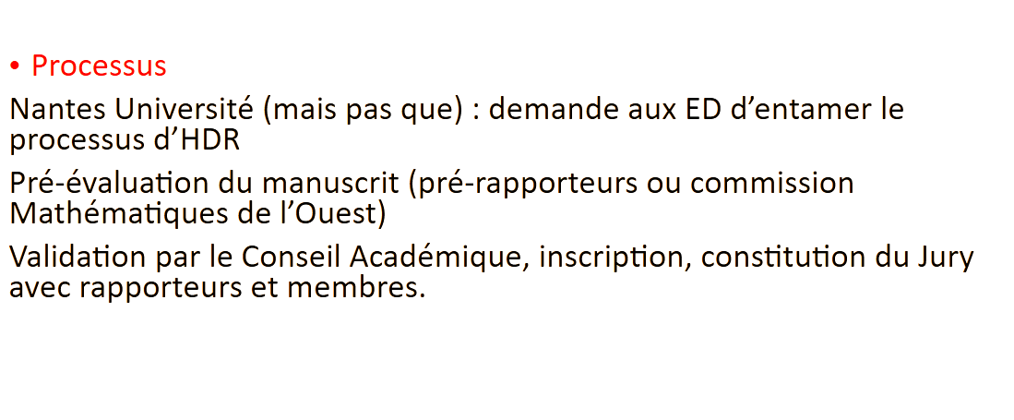

**HDR**

Tableau des critères HDR ED MaSTIC

Pré-rapports

Version anglaise

**Aide à la mobilite :**

Envoi par mail aux directeurs de labos

Prise en charge des déplacements pour les doctorants pour les cours obligatoires ? (St NAZAIRE) (par les labos ?) Par l’ED ?

Budget de l’ED est comptabilisé sur une année civile

Budget exceptionnel de la GS (16k€) comptabilisé sur l’année universitaire.

Budget reportable l'année suivante (dans une limite raisonnable : ne pas conserver 80 % du budget non utilisé au risque de finir par le "perdre"!)

2 demande « aide à la mobilité » en cours :

Rémunération d’un stage de master IREENA

Une mobilité de 5 mois pour le LMJL (2k€).

**JDoc 16 juin 2023**

3k€ l’année dernière sur les fonds de l’ED

Doctorants de 3 universités

Inscription obligatoire pour les doctorants de 2iem année.

Mails aux doctorants

Dérogations exceptionnelles possibles pour faire Jdoc en 3ème année au lieu de la 2nde

Budget : financement des déplacements pris sur le budget global de l’ED

Angers et Le Mans gèrent eux-mêmes leur budget déplacements

Organiser les Jdoc sur un autre site que Nantes dans les années à venir?!

**Commissions à mettre en place** (thèses, HDR, budget) et élaboration des règles des concours avec Gaëlle RODRIGUEZ

Bureau : directeur et directeurs adjoints

Puis Conseils 3x par an

Prévoir Evento

4- Votes

Vote : Intégration de Jean-Philippe LERAT au Conseil :

POUR : 16 CONTRE : 0 ABSTENTION 3 **Adopté**

Vote : Lucas Morel POUR 16 ABSTENTION 1 CONTRE 0  **Adopté**

Vote : Rémunération stage de Master : POUR : 8 CONTRE 8 **Rejeté**

Cette proposition a été rejetée en effet. Mais c’est sûr qu’il y avait égalité ? Peut-être que ce sont les procurations qui ont fait la proposition a été rejeté je pense.

Vote : 1k€ pris sur ED Nantes pour les déplacement des doctorants de sites comme Saint-Nazaire afin de suivre les formations obligatoires:

Non voté, décidé en cherchant à automatiser la procédure.

A mettre sur le site WEB

Covoiturages : 4 mini sinon train

La séance se termine à 17h20